

VY_32_INOVACE_2_DĚJEPIS_20_ŽIVOT NA VESNICI
Dětský domov, Základní škola a střední škola, Duchcov, příspěvková organizace
Registrační číslo: cz.1.07/1.4.00/21.0559
Mgr. Ladislava Hofmanová

ŽIVOT NA VESNICI

Nad obrázek doplň název nástroje a pod obrázek čemu sloužil.

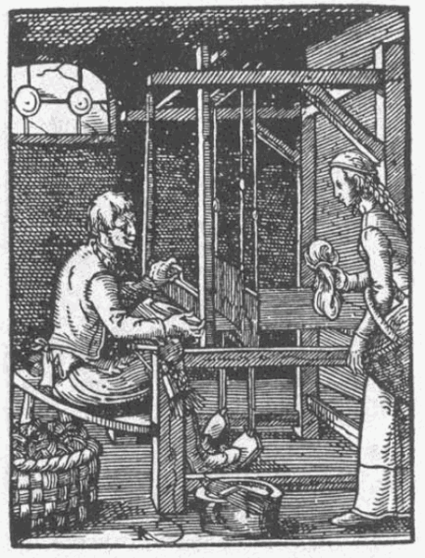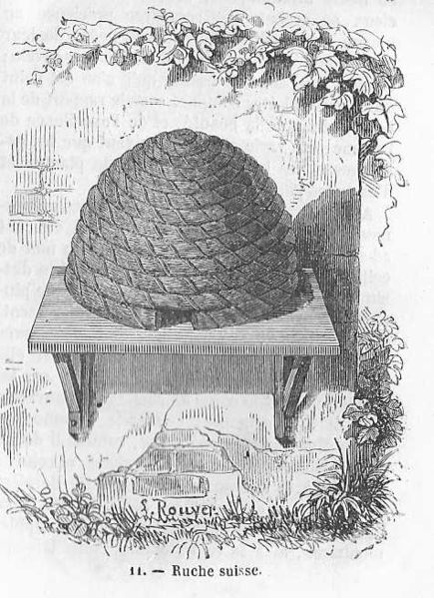

____________________________
____________________________

____________________________
____________________________

__________________________________________
__________________________________________

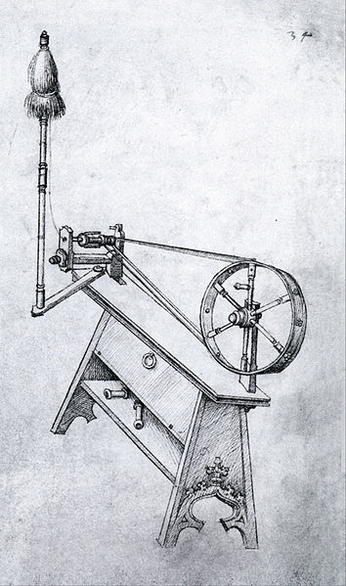

___________________________
____________________________

Zakroužkuj práce, které na vesnici zastávali ženy

Obdělávání půdy
Vyšívání

Stavba obydlí
Zpracovávání lnu

Tkaní sukna
Předení

šití
Chov dobytka

Výroba nářadí

Nad obrázek doplň název nástroje a pod obrázek čemu sloužil.

Tkalcovský stav
Včelí úl

________Tkaní látky___________
____________________________

______Chování včel na med____
____________________________

Pluh

_________Obdělávání půdy______________________
_____________________________________________

Kolovrat

_____ Zařízení ke spřádání příze z textilní suroviny_____________
____________________________

Zakroužkuj práce, které na vesnici zastávali ženy

Obdělávání půdy
Vyšívání

Stavba obydlí
Zpracovávání lnu

Tkaní sukna
Předení

šití
Chov dobytka

Výroba nářadí

Zdroje:

http://cs.wikipedia.org/wiki/Soubor:Weber-1568.png
http://commons.wikimedia.org/wiki/File:Hausbuch_Wolfegg_34r_Spinnrad.jpg?uselang=cs
http://commons.wikimedia.org/wiki/File:Ruche_suisse.jpg?uselang=cs
http://cs.wikipedia.org/wiki/Soubor:Orba_pluhem_15_stolet%C3%AD.gif

